
做题要认真读题，做完仔细检查哦！

二年级数学下期第6周周末练习题

班级 姓名 家长签字
一、看谁算得快。
5×3= 89÷9= 45÷7= 49÷6= 30÷3=
35÷5= 34÷4= 23÷3= 19÷2= 57÷8=
二、填空。
1、5437＝（ ）+（ ）+（ ）+（ ）。
2、4305＝（ ）+（ ）+（ ） 7002＝（ ）+（ ）
3、找规律填数：
①、697、698、（ ）、（ ）、( )、( )
②、3270、3280、（ ）、（ ）、3310、（ ）
③、1207、1107、（ ）、907、（ ）、707、
4、根据下面六个数，填一填。
785 1005 3995 4008 756 999
（1）在1000到4000之间的数有（ ）。
（2）最接近1000的数是（ ），最接近4000的数是（ ）。
（3）把上面6个数按从大到小的顺序排列。
（ ）＞（ ）＞（ ）＞（ ）＞（ ）＞（ ）
5、4个千、2个百和6个一组成的数是（ ），读作（ ）。
6、2002从右起第一位上的2表示（ ）个（ ），第四位上的2表示（ ）个（ ）。
7、用一个7、一个3、两个0组成一个四位数。
①写出由以上数字组成的所有四位数：
②其中最大的四位数是（ ），最小的四位数是（ ）。
③只读一个0，有（ ）。
④两个0都不读，有（ ）。
8．一个数里有3个千、5个十、8个一，这个数是（ ），读作（ ）。
9、与8999相邻的两个数是（ ）和（ ）。
10、 80 dm =( ) m 100mm =( )cm =( )dm
700mm=（ ）cm 95dm=（ ）m( )dm
8dm6cm=（ ）cm 300cm=（ ）m 4m=( )dm=( )cm
11、在括号里填上适当的单位。
树高约10（ ） 铅笔长约18（ ） 书柜高约180（ ）
小汽车长约4（ ） 爸爸的身高是1（ ）75（ ）
三、量一量，把结果填在括号里。
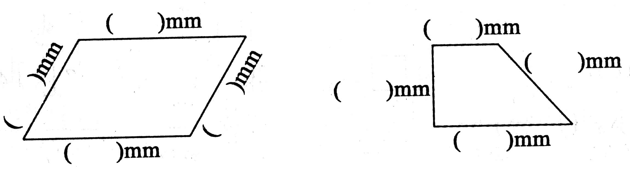

四、估一估。有三筒豆豆糖，其余两桶大约各有多小粒？

200粒 （ ） （ ）
五、解决问题。
1、笑笑练习写字，要把“我爱棠外附小”几个字按顺序反复连着写，请问她写到第19个字时是哪个字？在这20个字中有多少个“我”字？（列式解答。）


2、8个小朋友分桔子，如果每人分7个， 3、38个小朋友，至少需要几辆车？
需要多少个桔子？
限乘6人

六、动动脑
1、一个三位数，个位上的数比十位上的数大1，百位上的数比十位上的数大7，聪明的小朋友，你能写出这个三位数吗？

